**Função de Registro**

--> Nessa aula faremos o processo de registro do usuário.

--> Começamos no arquivo **RegisterController**, no método **validator()**, deixando os campos de acordo como eles estão no banco de dados. **Veja:**

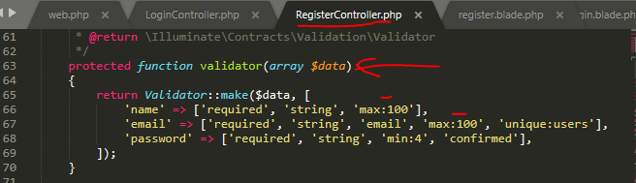

--> O método de criação do usuário é o método **create()** que está nesse mesmo arquivo acima. **Veja:**

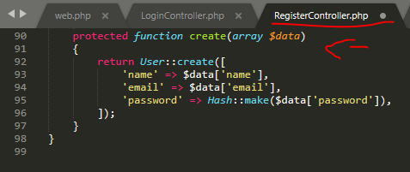

- Dentro desse método **acima**, usamos o método **create()** do nosso model **User**.

--> Então vamos no método **registrar()**, nesse mesmo **controller** acima, e implementamos o seguinte código. **Veja:**

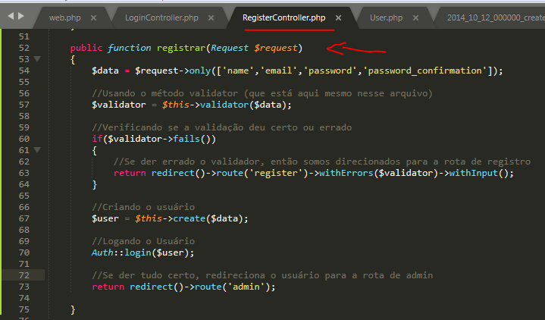

- **Acima**, primeiro especificamos na linha 54 os campos que receberemos na requisição.

- Na linha 57 nós validamos esses dados recebidos.

- No **IF** da linha 60 nós verificamos se deu erro na validação.

- Na linha 67 nós criamos o usuário.

- Na linha 70 nós logamos esse usuário usando o método **login()** da classe **Auth**.

- Na linha 73, se der tudo certo, nós direcionamos para dentro do sistema.

--> Agora vamos criar a rota para o caso de o usuário clicar no botão ‘**sair**’ (dentro do sistema). **Veja:**

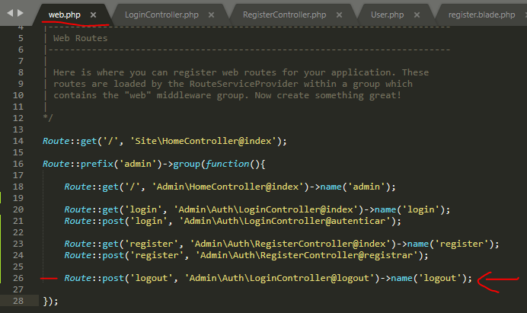

- **Acima**, criamos a rota e colocamos o verbo **POST**, pois se inspecionarmos o **botão** de sair, veremos que é usado o **POST** nesse botão (é usado um form na verdade).

- **OBS**: Lembrando que primeiro fomos no arquivo adminlte.php e configuramos nossa rota de logout.

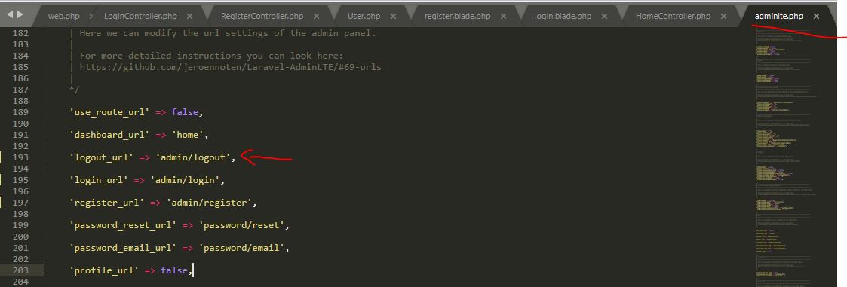

--> No **LoginController** implementamos o método **logout()**. **Veja:**

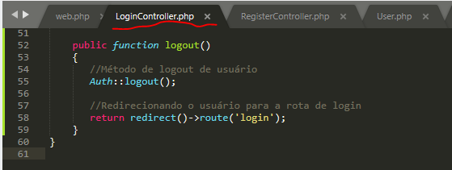

- **Acima**, usamos o método **logout()** da classe **Auth** para deslogar o usuário e depois redirecionamos para a **rota** de login.